Preparación informe de la IEEE
Vitek Nicolás, Paez Martín.
Lenguajes Formales y Autómatas
Universidad Nacional Arturo Jauretche
nicolasvitek91@hotmail.com mpaez.ok@gmail.com

Resumen- Este informe comprende la realización de un proyecto final para la materia lenguajes formales y autómatas de la Universidad Nacional Arturo Jauretche. El proyecto está divido en dos partes, la aplicación de un algoritmo que calcula distancias mínimas de un grafo para un determinado caso de estudio y la segunda, la implementación de un autómata el control una red de sondas cuyo fin es comprender en nivel de contaminación en arroyos. Ambas partes se realizan aplicando los conocimientos aprendidos por los estudiantes en la mencionada materia
- Introducción
La primera parte de este proyecto consiste en la implementación del algoritmo de Floyd-Wharshall para calcular las distancias mínimas entre un grupo de nodos que representan sensores para medir la contaminación de arroyos (Fig 1.). El peso de las aristas del grafo corresponde a la distancia entre sensores. Además, se implementaron una serie de aserciones para corroborar que el algoritmo funcione de manera correcta. La segunda parte incluye la ejecución de un autómata finito escrito en el lenguaje C y compilado para un Arduino que lee ciertos valores de unos sensores y realiza una tarea en función de ellos. El mismo código se simula usando Proteus.

- Glosario
Antes de comenzar es necesario definir algunos términos para que el lector tenga entendimiento de los procesos llevados a cabo:

-Grafo: es una estructura matemática que consiste en un conjunto de vértices) y un conjunto de aristas que conectan pares de nodos. Si bien hay varios tipos de ellos en este caso se recurre al grafo dirigido donde las aristas tienen dirección y al grafo ponderado donde las aristas tienen un valor.

-Algoritmo de Floyd-Wharshall: es un algoritmo para encontrar los caminos más cortos en un grafo ponderado dirigido o no dirigido.

-Matriz de adyacencia: es una forma de representar un grafo mediante una matriz bidimensional. En esta matriz, las filas y columnas representan los nodos del grafo, y los elementos indican si hay una conexión (o arista) entre los nodos correspondientes.

-Aserción: es una expresión booleana que se espera que sea verdadera en un punto específico de un programa. Las aserciones se utilizan comúnmente como una herramienta de depuración para detectar y señalar errores.
-Autómata finito: es un modelo matemático y computacional que representa un sistema con un número finito de estados y transiciones entre esos estados en respuesta a una secuencia de entrada.

-Arduino: es una plataforma de hardware y software de código abierto que se utiliza para el desarrollo de prototipos y la creación de proyectos electrónicos.

-Proteus: es un software de diseño electrónico utilizado para el diseño, simulación y verificación de circuitos electrónicos.

- Entorno de trabajo
  - Primera Parte, Matriz de Distancias Mínimas.

Si bien, la guía solicitaba desarrollar la aplicación en el lenguaje C, se decidió implementarlo en lenguaje C++, puesto que permite la implementación del paradigma de programación orientada a objetos.

Se utilizó Visual Studio Code (VSC) con las extensiones “C/C++ for Visual Studio Code”, “C/C++ Extension Pack” y “C/C++ Themes”.
Además, para poder compilar en Windows desde VSC se intaló el software MinGw y la extensión de VSC “Code Runner”.

  - Segunda parte, Red de Sondas.

Se utilizó el entorno de desarrollo Arduino IDE, configurado para trabajar con “Arduino Uno” y se instalaron las librerías “Dallas Temperature” y “OneWire”.

Para armar y simular el circuito, se empleó el software Proteus y un circuito provisto por la cátedra, que luego sería adaptado a nuestras necesidades.

- Diseño e implementación de la primer parte

El código está divido en dos archivos: “Matrix.cpp” y “Main.cpp”. Además, se cuenta con la carpeta “aserciones” que contiene archivos de texto con datos empleados para realizar los test solicitados en la guía. Por último, junto a los archivos de texto se disponen imágenes con los grafos asociados a cada uno.
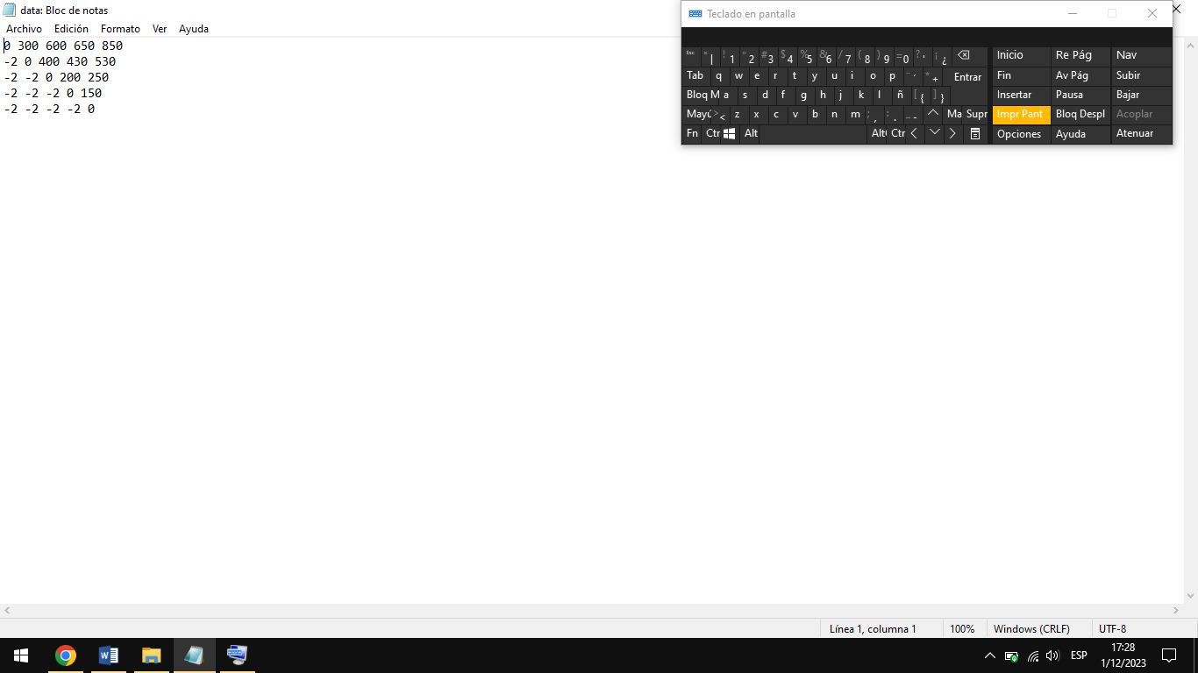
Fig 2. Contenido del archivo data.txt, que tiene los datos de una matriz de adyacencia. Se eligió en número -2 para indicar que dos nodos no están conectados en dicha dirección.

  - Algoritmo de Floyd Wharshall

El archivo Matrix.cpp tiene la lógica que permite instanciar un objeto Matrix que modela una matriz de distancias mínimas. Su representación interna se basa en una matriz de enteros, cuyos valores son cargados desde un archivo de texto plano. Se destacan tres métodos:
- fillMatrix
- floydWharshall
- printMatrix

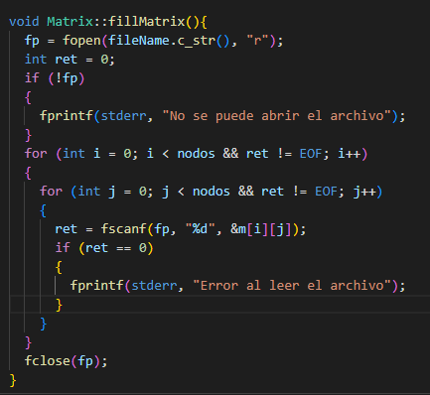
Fig. 3. Método fillMatrix(): toma los valores la matriz de adyacencia de un archivo de texto plano y los guarda en una matriz de enteros.

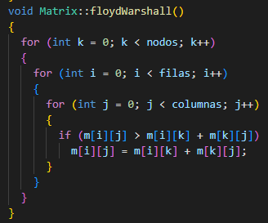
Fig. 4. Método floydWharshall(): aplica el algoritmo del mismo nombre a la matriz guardada en la variable m y la sobrescribe.

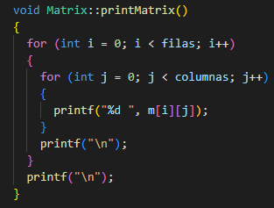
- Fig. 4. Método printMatrix(): toma la matriz de la variable m y la imprime por consola.
  - Análisis de un grafo
No usamos el algoritmo de Floyd Wharshall para determinar si se pueden realizar conexiones menores a 500 metros para ir del nodo 1 al nodo 5.
Esto se debe a que el algoritmo calcula el camino mínimo total entre ambos nodos, pero se necesitaba saber si existía al menos un camino que no pase por ninguna arista cuyo peso sea mayor a 500.
Armamos el grafo y tras un análisis pudimos determinar que existen al menos tres caminos posibles.

  - Aserciones

Por otro lado, al archivo Main.cpp contiene las siguientes dos funciones:

-test(int nodos): lleva a cabo las aserciones del algoritmo. La información se encuentra en dos archivos, el primero contiene los datos de la matriz a la cual se le aplicará el algoritmo de Floyd.Wharshall; mientras que el segundo archivo contiene los datos esperados a la salida. Si estos coinciden el test se considerará aprobado.

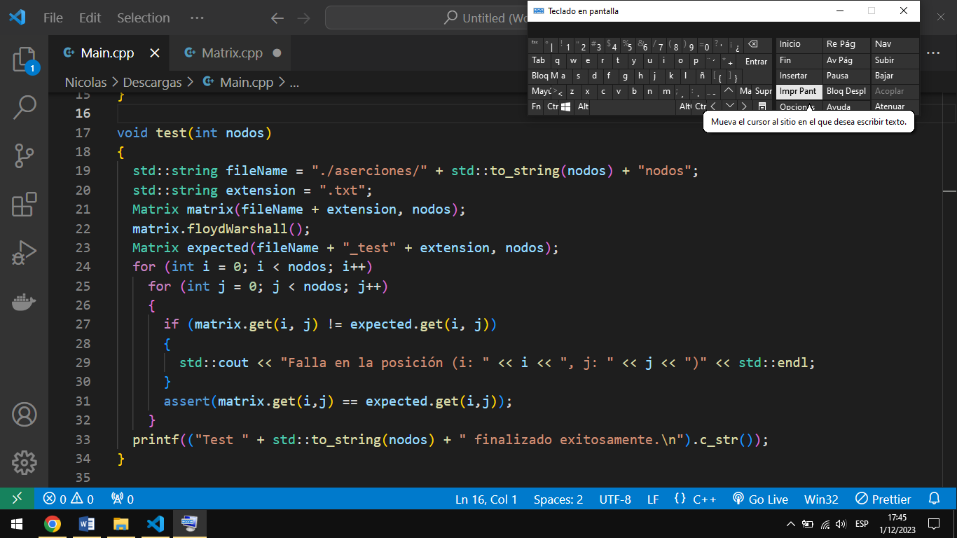
Fig. 5. Función test
-main(): es el método principal que imprime por consola las respuestas de cada item de la primer parte de la guía. Esto incluye, tres llamadas a la función test(int) para evaluar grafos precargados.

- Diseño de la segunda parte

- implementación de la segunda parte
Teniendo en cuenta el alcance del proyecto, se consideró que una implementación bajo el paradigma imperativo era suficiente. Además, siguiendo el código de ejemplo, y por el mismo motivo, se dispusieron todas las líneas dentro del mismo archivo base brindado por la cátedra.

En consecuencia, el código se encuentra en el archivo “nodo-lora-sensores.ino”, mientras que, por otro lado, el circuito se está en el archivo “simulación kit arduino_2023.pdsprj”.

  - Autómata finito

En primer lugar, definimos una serie de números enteros que representan los distintos estados del autómata, de modo tal de que cuanto mayor es el número, más crítico es el estado.

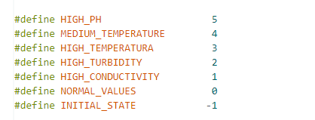
Fig. 6 Estados del sistema

Cada pasaje de estado implica dos posibles acciones, una, para notificar el abandono de un estado (de ser necesario), y, la otra, para informar que el sistema se encuentra en un nuevo estado particular. Esto se da, ya sea porque se reestablecieron los valores normales, o bien, porque una variable de mayor criticidad entró en un rango de valores superior al umbral.
Para modelar este comportamiento se utilizaron dos máquinas de estado. La primera de ellas siempre se ejecuta, evaluando el nuevo estado, al ser llamada por un método que detecta una medición por fuera del umbral. La segunda, que recibe el viejo estado, solo se ejecuta si el nuevo estado es de menor criticidad.

Se podría haber evitado implementar la máquina de estados que evalúa el nuevo estado. Para ello podía haberse invocado al método correspondiente en el condicional que analiza los umbrales. Sin embargo, se prefirió que la responsabilidad de dicho método sea la de analizar los valores y setear el estado en consecuencia. El costo, es en rendimiento, ya que implica un condicional, un llamado de función y un switch extra. Sin embargo, la ventaja es que el código es más limpio a causa de las responsabilidades mejor distribuidas, además el costo se paga únicamente al cambiar de estado.

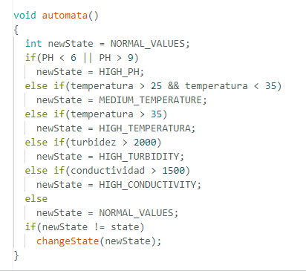
Fig. 15. autómata() es el método que encargado de establecer el estado del sistema dado de ph, temperatura, turbidez y conductividad.

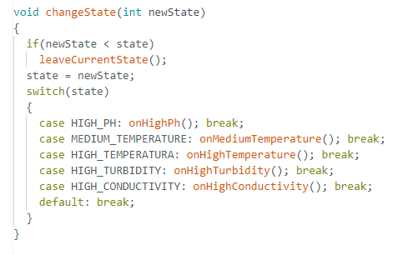
Fig 14. changeState(new State) se encarga de cambiar el estado actual por el estado pasado en el parámetro newState y ejecuta los métodos que correspondan al dicho nuevo estado.

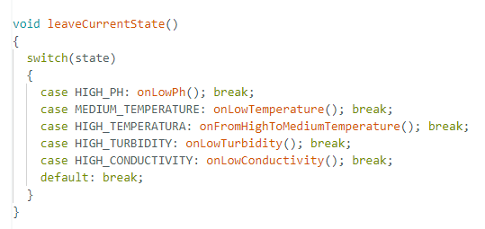
Fig. 13 leaveCurrentState() es un método que permite el retroceso a un estado anterior al estado de ejecución.

  - Salidas

Se implementó una serie de métodos para accionar cada periférico de salida, en nuestro caso prender o apagar el led y el sonido, así como publicar un tópico MQTT.
Respecto a uso de MQTT, se lo simuló el envío de mensajes imprimiéndolos por la consola Serie. Sin embargo, al quedar dicha responsabilidad en un método particular, implementar la funcionalidad en un futuro no implicará modificar el código preexistente.
En el circuito se reemplazó el parlante por un led que se prende y apaga siguiendo la frecuencia que originalmente alternaba los tonos del sonido. Esta decisión se tomó debido a que el sonido resultaba muy invasivo en el entorno de desarrollo.

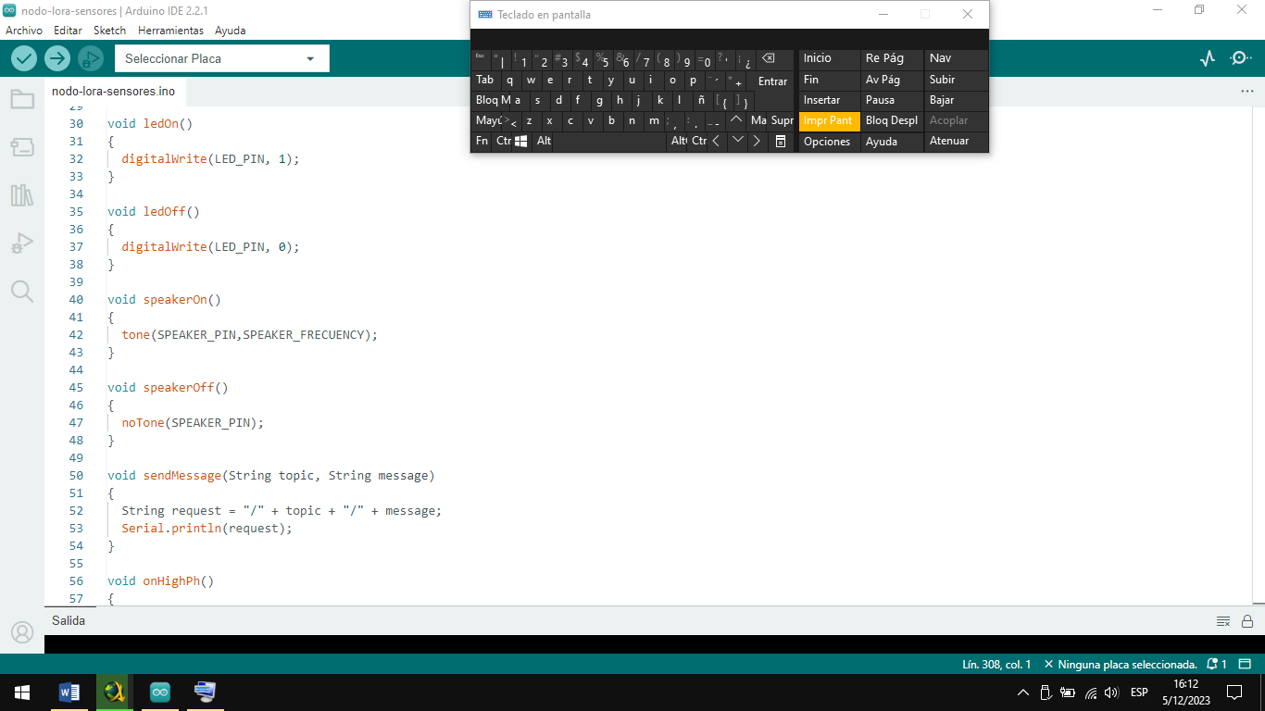
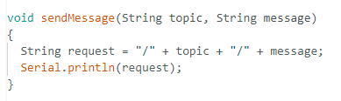
Fig. 6 Funciones encargadas de accionar los periféricos de salida.

Cada salida implica varias acciones, con lo cual, por cada una de ellas se dispusieron métodos cuya responsabilidad es orquestar este comportamiento. Dichos métodos llaman a los mencionados anteriormente con cierta información y en el momento correspondiente.
Para cada estado hay dos posibles salidas asociadas, una cuando sale del estado debido a que se reestablecieron los valores normales (a excepción del estado Normal) y otra cuando entra en el estado debido a que las mediciones superaron el umbral respectivo. Estos métodos se nombraron anteponiendo el prefijo “on”, comúnmente empleado para indicar que es un manejador de eventos. El nombre continúa con una palabra que hace alusión a la condición, por ejemplo “High” cuando es un valor elevado. Y, finaliza, con el nombre de la variable, obteniendo nombres intuitivos tales como onHighPh, onMediumTemperatura, onLowTurbidity.

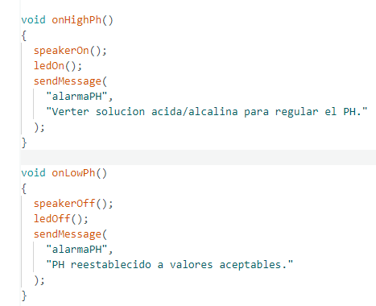
- Fig. 8 onHighPh() y onLowPh() son las funciones que se invocan cuando el ph cruza el humbra, ya sea en un sentido o en el otro respectivamente. Ambos métodos interactúan con el led, el parlante y emiten un mensaje.

- Resultados obtenidos
  - Segunda parte, Red de Sondas.

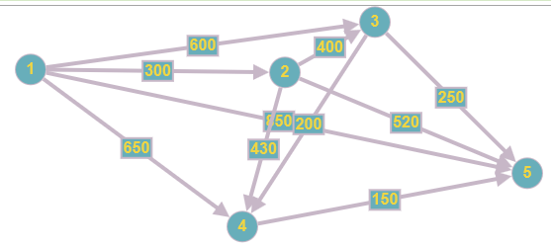
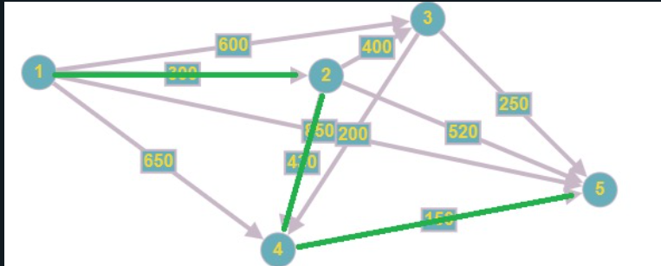

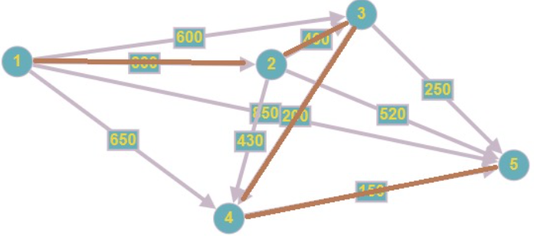

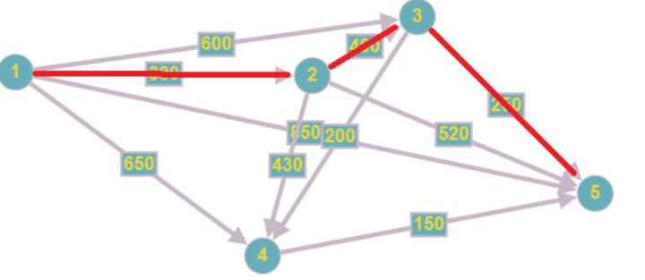

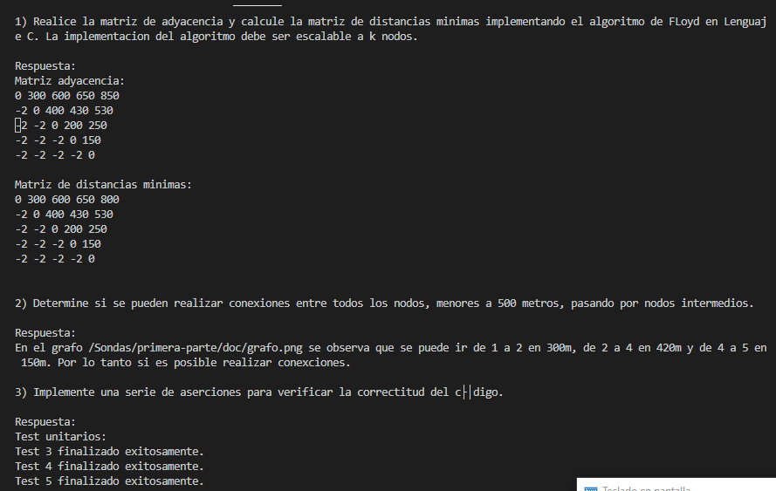

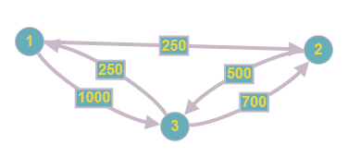

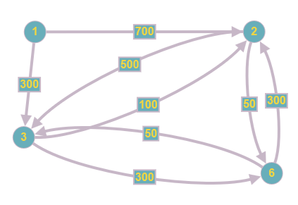

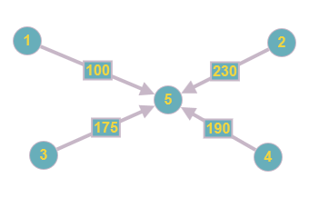

  - Segunda parte, Red de Sondas.

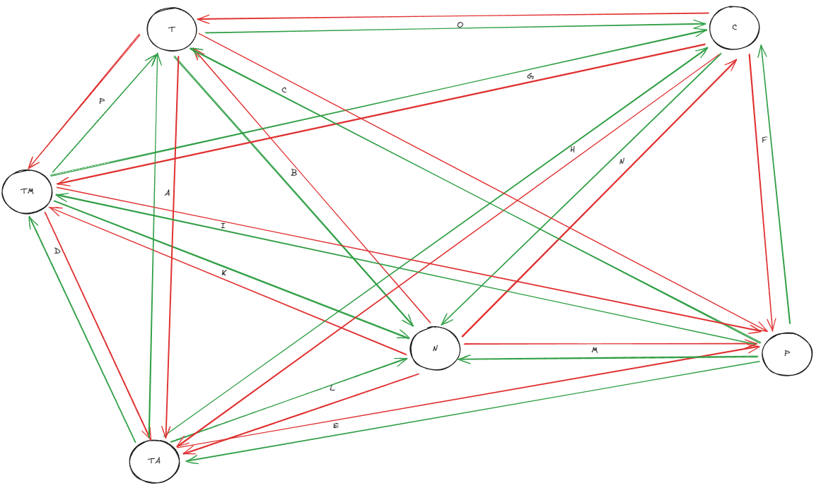

Tabla II
Estados
Abreviatura | Nombre | Descripción
P | PH alto | PH < 6 || PH > 9
TM | Temperatura media | TEMP > 25 && TEMP < 35
TA | Temperatura alta | TEMP > 35
T | Turbidez alta | TURB > 2000
C | Conductividad alta | COND > 1500
N | Normal | Ninguna de las anteriores

Tabla II
Condiciones
Nombre | Formula
C1 | P & (TM | | !TM) & (TA | | !TA) & (T | | !T) & ( C | | !C )
C2 | !P & TM & ( TA | | !TA ) & ( T | | !T ) & ( C | | !C )
C3 | !P & !TM & TA & (T | | !T) & ( C | !C )
C4 | !P & !TM & !TA & T & ( C | | !C )
C5 | !P & !TM & !TA & !T & C
C6 | !P & !TM & !TA & !T & !C

Tabla II
Salidas
Nombre | Descripción
SP | Sonido + Luz + Mensaje “Verter solución para regular el pH.”
STM | Mensaje “Reproducción de bacterias nocivas para la salud.”
STA | Luz + Mensaje “Prohibir descarga de agua”
ST | Mensaje “Extraer residuos”
SC | Mensaje “No consumir el agua”
SN | Mensaje “Todos los parámetros son correctos”

Tabla I
Autómata de Mealy
Estado | C1 | C2 | C3 | C4 | C5 | C6
P | P/SP | TM/STM | TA/STA | T/ST | C/SC | N/SN
TM | P/SP | TM/STM | TA/STA | T/ST | C/SC | N/SN
TA | P/SP | TM/STM | TA/STA | T/ST | C/SC | N/SN
T | P/SP | - | TA/STA | T/ST | C/SC | N/SN
C | P/SP | - | TA/STA | T/ST | C/SC | N/SN
N | P/SP | - | TA/STA | T/ST | C/SC | N/SN

- Conclusiones

Visual Studio Code requirió de una configuración poco intuitiva, ya que la búsqueda en internet para lograr compilar c++ presentaba multiplicidad de opciones. Por dar un ejemplo, la necesidad de instalar MinGw, en un principio parecía ser un camino arduo y poco probable de ser el más simple. De hecho, durante el proceso probamos con la instalación de otras consolas y el empleo de “pacman” por línea de comandos.
Además, tuvimos inconvenientes con el sensor de temperatura. Incluso la solución que encontramos, el menos en el simulador, no lee bien la temperatura si seleccionamos valores de delay cercanos a un segundo.
Por otra parte, la implementación del algoritmo de Floyd Wharshall es bastante simple, se obtiene anidando bucles, aunque, el resultado obtenido es muy impresionante. Dicho algoritmo no reemplaza el uso de grafos, si no que automatiza un modo de resolver un problema particular. Incluso, a la hora de interpretar el contenido de la matriz, emplear grafos, resulta muy práctico.
Por último, nos costó comprender a todo el sistema como un único autómata. Esto se debió a que eran muchas variables que no tenía relación entre sí. Luego de hablar con el docente, nos explicó que había un orden de prioridad entre ellas. De hecho, el led y el parlante eran únicos, con lo cual había un recurso compartido.
- Agradecimientos

Agradecemos al Ing. Jorge Osio por la confianza y tutoría durante el desarrollo del Trabajo Práctico final y consecuente confección del presente informé. Sus métodos didácticos y actitud positiva, meritorias en su calidad como profesional y docente, nos motivaron a completar cada desafío que durante el proceso fuimos encontrando.
- Referencias

[1] J. Díaz-Verdejo, "Ejemplo de bibliografía", En Actas de las XI
Jo
Rnadas
de Ingeniería Telemática, vol. 1, n. 1, pp. 1-5, 2013.

enumerar imagenes

chequear formato texto

Referencias

Resumen
Guia
Instalar MinGw

Quepa bien en las paginas

Espacios entre partes

